1. 安装xampp

xampp下载地址：[https://www.apachefriends.org/download.html](https://www.apachefriends.org/download.html" \t "http://blog.csdn.net/caoshangpa/article/details/_blank)

安装成功后，将安装目录下PHP路径加入系统环境变量，双击xampp安装目录下的xampp-control.exe，打开xampp控制面板，如下图示。

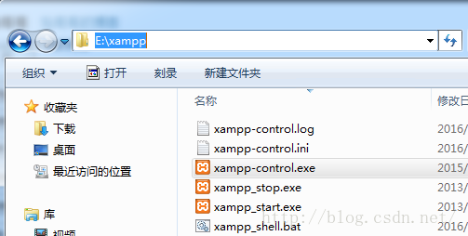

控制面板如下图所示。

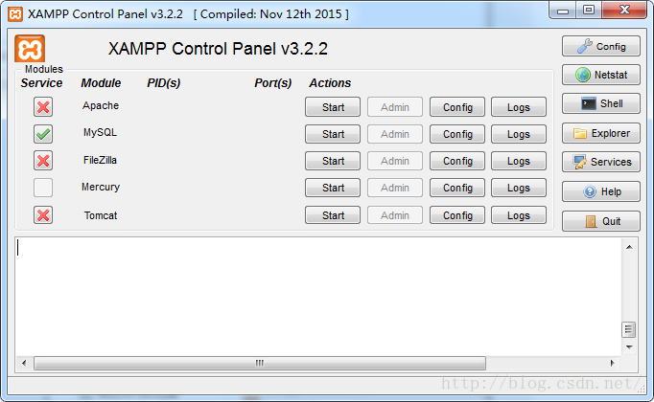

点击Apache的“Start”按钮，启动Apache服务。

Apache服务的端口默认是80和443，如果端口被占用，会导致Apache服务启动失败。

①如果80端口被占用

将xampp\apache\conf这个目录下的httpd.conf 文件中 所有80换成其他值。

将xampp\apache\conf\extra这个目录下的 httpd-vhosts.conf 所有80换成其他值。

②如果是443端口被占用

将XAMPP\apache\conf\extra这个目录下的httpd-ssl.conf 所有443换成其他值。

测试：在浏览器输入http://localhost/dashboard/，出现如下页面，测试成功。

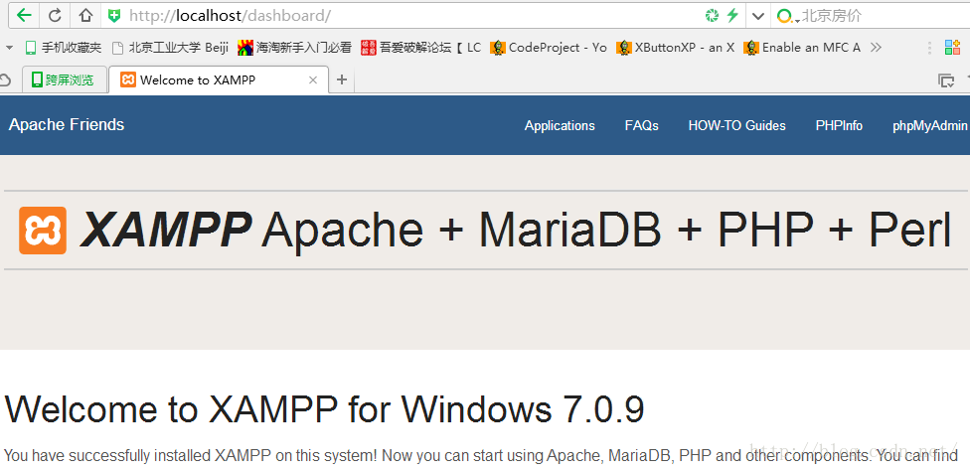

2、安装composer，安装前需关闭xampp控制面板

安装步骤： <https://jingyan.baidu.com/article/4f34706ed04013e386b56d72.html>

composer下载网址：https://getcomposer.org/download/

1. 代码放到apache访问路径下，访问路径在apache配置文件中可查看或修改

配置文件位置：xampp安装目录 /apache/conf/httpd.conf，配置文件中访问路径配置项DocumentRoot "E:/xampp/htdocs"

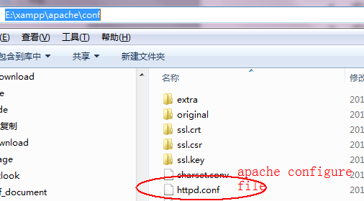

1. 启动apache并测试

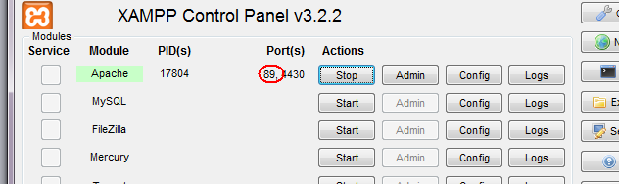

在浏览器中测试 http://127.0.0.1:89/app_account/web/site/customer

注：

1. xampp中PHP版本不要高于7.0.2，否则运行yii2时会出错
2. Composer安装后要在cmd下运行，检测是否安装成功。如果显示安装成功，但在cmd下运行找不到命令时，可尝试重新打开cmd执行命令。